Pojďme si ověřit, co jsme se v předešlé hodině naučili. V testu najdeš sedm otázek, pomocí nichž si zopakuješ učivo o podzemních vodách.

- Svými slovy popiš, co je podzemní voda.

…………………………………………………………………………………………………………………………………………………………………………………………………………………………………..
…………………………………………………………………………………………………………………
- Vysvětli, jak podzemní voda vzniká.

……………………………………………………………………………………………………………………………………………………………………………………………………………………………………
……………………………………………………………………………………………………………………………………………………………………………………………………………………………………
- Doplň následující větu.

Pramen je označení pro místo, kde ………………………………………….
…………………………………………………………………………………………………..
…………………………………………………………………………………………………..

- Zdůvodni, proč je pro člověka podzemní voda důležitá.

……………………………………………………………………………………………………………………………………………………………………………………………………………………………………
- Napiš, jak můžeme podzemní vodu využívat?

……………………………………………………………………………………………………………………………………………………………………………………………………………………………………
- Doplň následující odstavec.

Podzemní vody mohou být ohroženy znečištěním. Člověk zásoby podzemní vody znečišťuje látkami, které jsou těžko v přírodě rozložitelné. Těmito látkami jsou např.:

……………………………………………………………………………………………………………………………………………………………………………………………………………………………………
…………………………………………………………………………………………………………………

- Na svém pozemku zjistíš, že máš velké zásoby podzemní vody, a chceš tuto vodu využívat. Protože jsi náruživý zemědělec, máš na svém pozemku uskladněné velké množství hnojiv.

Doplň:

- do plánku (obr. 1), kde si vykopeš studnu
- zdůvodni svou odpověď pod plánkem
- popiš pod plánkem, jak bys zabránil/a kontaminaci vody z hnojiv
- navrhované řešení znázorni v plánku

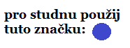
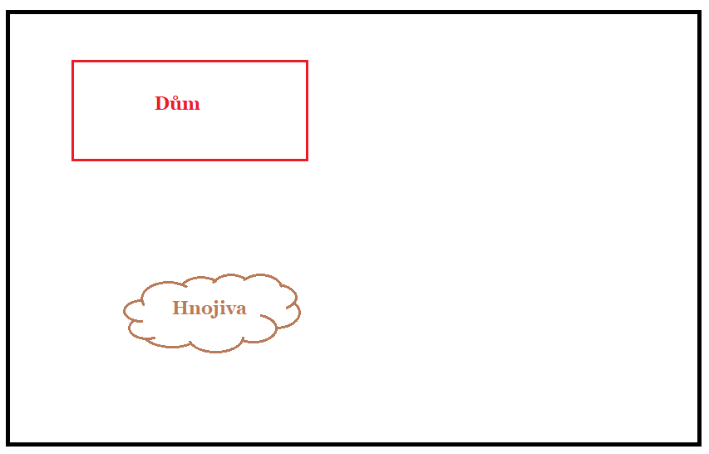
Obr. 1 – Plánek tvého pozemku
Zdroj: vlastní

Studnu bych vykopal zde, protože...……………………………………………………………….…
………………………………………………………………………………………………………………………..……………………………………………………………………………………………………………………………..
Kontaminaci vody z hnojiv bych zabránil tak, že: ……………………………………………….………………………………………………………………………………………………………………………………………………………………………………………………….……………………………………………………………………………………………………………………………..

